حقوق الطّفل وواجباته في المدرسة

حقوقي :
* أن تتوفّر لي ظروف ملائمة للدّراسة .
* أن يحترمني معلّمي وأصدقائي .
* أن يحميني كلّ الإطار داخل المدرسة .
* أن يعاملني كلّ من في المدرسة باحترام .
أن أمارس أنشطة متنوّعة ومفيدة .*
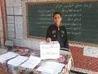

واجباتي :
* أن أحترم معلّمي وأصدقائي
* أن أعمل بجدّ وآخذ بنصائح معلّمي
* أن أحافظ على أثاث المدرسة
* أن أعمل مع أصدقائي في كنف الإحترام المتبادل

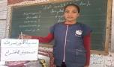
* أن ألتزم بقواعد العيش الجماعي .

